

ON-JOB TRAINING PROJECT

Sinh viên ngành Kỹ thuật phần mềm
Report 3 – Tuần 8 và 11

Sinh viên thực hiện: Trần Tấn Phát
Mã số sinh viên: SE183281
Giảng viên hướng dẫn: Ngô Đăng Hà An

– Hồ Chí Minh, Tháng 11 2025 –
BÁO CÁO THỰC TẬP – TÍCH HỢP CÔNG NGHỆ BÊN THỨ 3 CHO WEB APPLICATION
Dự án cá nhân – Triển khai Weather Forecast & VNPay Payment

1. Giới thiệu chung
Trong giai đoạn này của dự án thực tập, mục tiêu chính là tích hợp hai công nghệ bên thứ 3 vào hệ thống Web Application:
- Weather Forecast API phục vụ hiển thị dự báo thời tiết trên giao diện người dùng.
- VNPay Payment Gateway phục vụ thanh toán trực tuyến cho các khoản phí của người dùng trong hệ thống.
Các tính năng này giúp dự án tăng tính thực tiễn, cải thiện trải nghiệm người dùng và mở rộng chức năng của ứng dụng.

2. Tích hợp Weather Forecast (Frontend)

2.1. Mục đích – Weather Forecast là gì?
Weather Forecast là tính năng hiển thị thông tin thời tiết thực tế (nhiệt độ, mô tả, icon) nhằm tăng trải nghiệm người dùng. Ví dụ: gợi ý thời điểm trả sách nếu trời mưa hoặc nắng.
Tính năng này chỉ chạy ở frontend, không liên quan backend hay database.

2.2. Cách hoạt động
- Người dùng mở trang có Weather Component.
- Frontend gọi API external (OpenWeatherMap / WeatherAPI) dựa trên tọa độ hoặc vị trí mặc định.
- API trả về JSON gồm: nhiệt độ, icon, mô tả.
- Frontend parse dữ liệu và hiển thị bằng Ant Design (Card, Icon).
- Có thể cache ngắn trong localStorage để giảm số lượng request.

2.3. Triển khai – Cần chuẩn bị những gì?
- API Key: đăng ký từ OpenWeatherMap hoặc WeatherAPI.
- Frontend Code:
  - Component React: WeatherComponent.jsx.
  - Service gọi API: weatherService.js (axios).
  - State management: useState, useEffect.
  - Loading UI: <Spin /> từ Ant Design.
- UI/UX: card responsive, xử lý lỗi khi API không phản hồi.
- Thời gian thực hiện: 2–4 giờ.

3. Tích hợp VNPay Payment (Frontend + Backend)

3.1. VNPay là gì?
VNPay là cổng thanh toán trực tuyến hỗ trợ thẻ ATM nội địa, ví điện tử và nhiều phương thức thanh toán khác. Việc tích hợp VNPay cho phép user thanh toán các khoản phí trong hệ thống (late fee, damage fee, service fee).
Khác với Weather Forecast, VNPay yêu cầu tích hợp ở cả frontend và backend, vì cần đảm bảo tính bảo mật, xác thực, và cập nhật database.

4. Quy trình hoạt động (Payment Flow)
Dưới đây là flow chính được triển khai trong dự án:

4.1. Người dùng khởi tạo thanh toán
- Tại trang UserFees.jsx, user nhấn nút Thanh toán VNPay.
- Frontend gửi request POST /api/VnPay/CreatePaymentUrl với FeeId.

4.2. Backend tạo URL thanh toán VNPay
- Backend kiểm tra xem fee còn “unpaid” không.
- Sử dụng VnPayLibrary để xây dựng URL chứa các tham số: amount, orderInfo, txnRef...
- Tạo chữ ký bảo mật bằng HMAC-SHA512.
- Trả về URL cho frontend.

4.3. Chuyển user đến VNPay sandbox
Frontend redirect user sang URL thanh toán VNPay.

4.4. User thanh toán trên VNPay
- Nhập thông tin thẻ.
- VNPay xử lý giao dịch.

4.5. VNPay redirect về ứng dụng
VNPay trả về các query params:
- vnp_ResponseCode
- vnp_TxnRef
- vnp_TransactionNo
Frontend kiểm tra mã phản hồi:
- "00" → thành công → gọi API backend xác nhận.
- Khác "00" → hiển thị trang cancel.

4.6. Backend xác nhận thanh toán
Backend cập nhật DB:
- status = paid
- payment_method = vnpay
- paid_at = now
Sau đó trả về thông báo thành công.

4.7. IPN (Instant Payment Notification)
VNPay có endpoint IPN riêng để xác thực giao dịch tự động. Hiện tại dự án sử dụng endpoint ConfirmPayment để mô phỏng.

5. Cần chuẩn bị để tích hợp VNPay

5.1. Backend (.NET Core)
- VnPayController.cs (CreatePaymentUrl, ConfirmPayment, Return, Ipn).
- VnPayLibrary.cs (HMAC, sort parameters, validate signature).
- Cấu hình trong appsettings.json:
  - TmnCode
  - HashSecret
  - Vnp_ReturnUrl
- Entity Fee.cs + migrations.
- Packages: EF Core + Npgsql.

5.2. Frontend (React)
- UserFees.jsx: button “Thanh toán VNPay”, redirect sang VNPay.
- PaymentSuccessPage.jsx, PaymentCancelPage.jsx.
- feeService.js – API call.
- Ant Design UI: <Result />.
- axios.

5.3. Tài khoản và thông tin ngoài
- VNPay Sandbox (TmnCode, HashSecret).
- Bảo mật: bắt buộc sử dụng HMAC-SHA512.

6. Implementation

6.1 VNPay Payment Integration

6.1.1 Backend Implementation
- VnPayController.cs: Controller chính xử lý API cho VNPay. Chứa các endpoint như CreatePaymentUrl (tạo URL thanh toán), ConfirmPayment (xác nhận và update DB), Return (xử lý redirect từ VNPay). Đảm bảo validate fee status và bảo mật với HMAC-SHA512.
- VnPayLibrary.cs: Utility class hỗ trợ VNPay operations. Chịu trách nhiệm sort parameters, tạo signature bảo mật, validate response từ VNPay. Không phụ thuộc vào DB, chỉ xử lý logic cryptographic.
- appsettings.json: File config chứa thông tin VNPay như TmnCode, HashSecret, BaseUrl, ReturnUrl. Được inject vào controller qua IConfiguration.
- Fee.cs: Entity model cho bảng fees trong DB. Định nghĩa các field như Amount, Status, PaymentMethod để lưu trữ thông tin phí và trạng thái thanh toán.

6.1.2 Frontend Implementation
- feeService.js: Service layer chứa các hàm API call đến backend VNPay endpoints. Gửi request tạo URL và xác nhận thanh toán, handle response từ server.
- UserFees.jsx: Trang quản lý phí của user. Chứa button "Thanh toán VNPay" và logic redirect đến VNPay sau khi gọi API tạo URL.
- PaymentSuccessPage.jsx: Trang hiển thị khi thanh toán thành công. Kiểm tra query params từ VNPay, gọi API xác nhận để update DB, và hiển thị thông báo success.
- PaymentCancelPage.jsx: Trang hiển thị khi thanh toán thất bại. Hiển thị lỗi và cho phép quay lại trang phí mà không update DB.

6.2 Weather Forecast Implementation

6.2.1 Frontend Implementation
- weatherService.js: Service layer gọi API external OpenWeatherMap. Chứa hàm getCurrentWeather (lấy thời tiết hiện tại) và getForecast (lấy dự báo 5 ngày), parse JSON response thành object đơn giản.
- WeatherComponent.jsx: Component React hiển thị thời tiết. Sử dụng geolocation để lấy vị trí, gọi service để fetch data, render UI với Card và icons từ Ant Design. Handle loading và error states.

7. UI

7.1 – Weather Forecast
Tính năng dự báo thời tiết được hiển thị dưới dạng một Weather Card nhỏ gọn, hiển thị đầy đủ thông tin cần thiết:
- Tên khu vực (ví dụ: Thành phố Hồ Chí Minh)
- Mô tả thời tiết (bầu trời quang đãng, mưa nhẹ, nhiều mây…)
- Nhiệt độ hiện tại (°C)
- Icon minh họa điều kiện thời tiết

7.2 Mẫu giao diện đã triển khai
Giao diện được thiết kế với phong cách tối giản, sử dụng màu nền nhạt để tạo độ tương phản với nền trang. Icon thời tiết được đặt bên trái, sau đó là text mô tả rõ ràng.
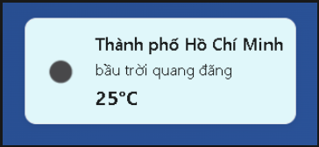

7.2 UI – VNPay Payment
Giao diện thanh toán VNPay bao gồm nhiều phần nhỏ nhằm hỗ trợ người dùng theo dõi phí, thao tác thanh toán, và xem kết quả trả về từ VNPay.

7.2.1 Trang Phí Của Tôi (User Fees Page)
- Hiển thị tổng quan các khoản phí: chưa thanh toán, đã thanh toán, tổng cộng.
- Có tab chuyển đổi giữa Chưa thanh toán và Đã thanh toán.
- Bảng dữ liệu (Ant Design Table) liệt kê từng khoản phí với các thông tin:
  - ID
  - Loại phí
  - Số tiền
  - Trạng thái
  - Phiếu mượn liên quan
  - Ngày tạo
  - Ngày thanh toán
  - Phương thức thanh toán
  - Ghi chú
  - Nút thao tác Thanh toán VNPay
- UI sử dụng spacing thoáng, màu đỏ cho phí chưa thanh toán và màu xanh cho phí đã thanh toán.
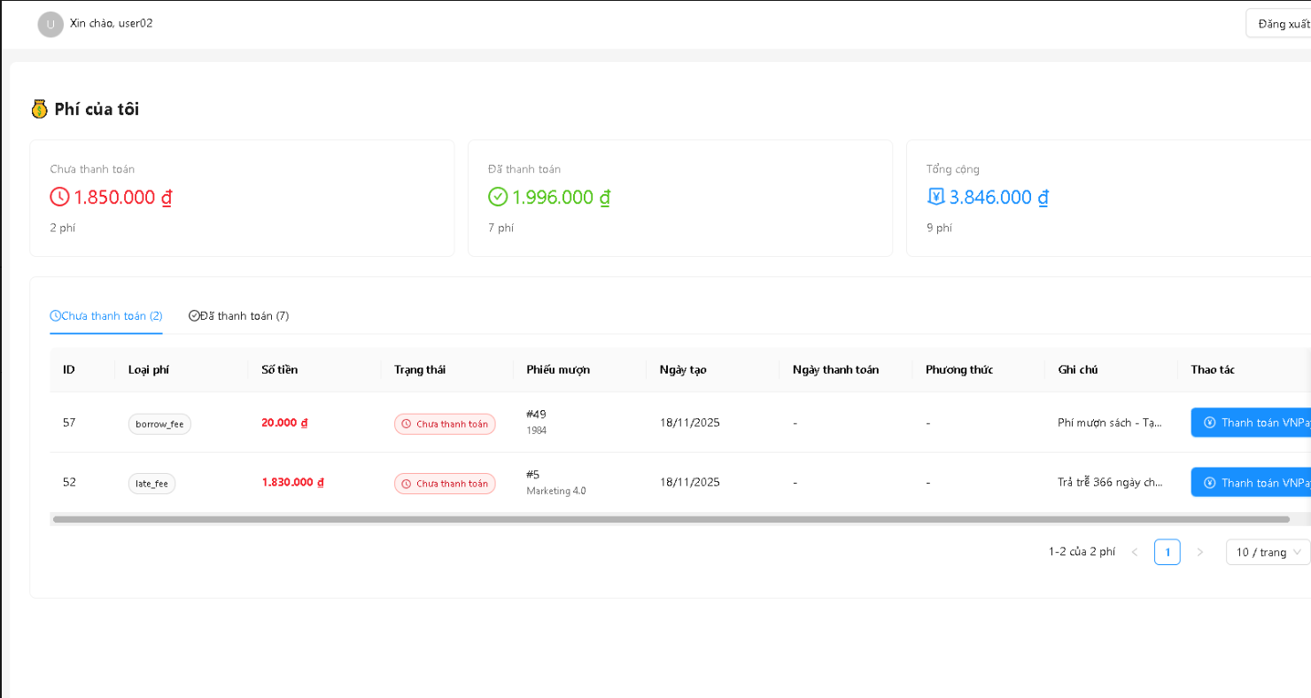

7.2.2 Trang Thanh Toán Thất Bại (Payment Cancel Page)
- Giao diện dạng Result Component với icon dấu X màu đỏ.
- Thông báo rõ ràng: "Thanh toán thất bại".
- Subtext mô tả: giao dịch bị hủy hoặc không thành công.
- Nút điều hướng: Quay lại trang phí.
- Kiểu hiển thị đơn giản, tập trung vào phản hồi giao dịch.


7.2.3 Trang Thanh Toán Thành Công (Payment Success Page)
- Sử dụng Ant Design Result Component.
- Icon tick màu xanh thể hiện thanh toán thành công.
- Nội dung: "Thanh toán thành công – Giao dịch đã hoàn tất".
- Nút quay lại trang phí.
- Thiết kế tối giản và nhất quán với màu sắc trạng thái trong hệ thống.


8. Tổng kết
Dự án đã triển khai đầy đủ các tính năng cần thiết cho hệ thống quản lý thư viện, bao gồm quản lý dữ liệu, xử lý nghiệp vụ, xác thực người dùng, thanh toán VNPay, cùng các giao diện thân thiện và nhất quán. Kiến trúc hệ thống được xây dựng rõ ràng, đảm bảo khả năng mở rộng và dễ bảo trì.
Phần giao diện (Frontend) sử dụng React kết hợp các thư viện UI hiện đại giúp trải nghiệm mượt mà, trực quan. Backend .NET Core cùng PostgreSQL mang lại hiệu năng tốt và độ tin cậy cao. Ngoài ra, tích hợp API thời tiết và VNPay góp phần hoàn thiện ứng dụng theo hướng thực tế hơn.

